최종 제출 시 점선 표는 삭제 후 제출함
- 본문 내용은 총 10 페이지 이내로 작성함 (서론 부터 결론까지 해당됨; 논문 표지, 영문초록, 참고문헌 제외).
- 본문 내용의 글자 수는 5,000 words 이내로 작성함 (MS word 메뉴; 검토-> 언어교정-> 단어개수 확인).
- 영문초록 (abstract) 은 300 words 이하로 작성함.
- 국문 논문 제출시, 글자체는 나눔고딕 또는 맑은고딕, 글자크기는 10, 줄간격은 1 을 권장함.
- 본문 (manuscript) 안에는 저자 정보와 사사표기를 기입하지 않음. (반드시 삭제 후 탑재함)
- 저자정보와 사사표기는 논문표지 (title page) 에만 제시함.
- 논문 탑재 시 본문(manuscript) 과 논문표지 (title page) 두개의 파일을 따로 업로드 함.
Manuscript_Korean version

Age-related changes in multi-finger synergy during a constant force production with and without additional mechanical constraint

Abstract

Objective: The aim of this study was to investigate age-related changes of multi-finger synergy during a constant force production task with and without an additional mechanical constraint.
Method: 14 elderly subjects (age: 78.50±4.63 yrs, height: 157.29±8.97 cm, weight: 143.79±15.31 kg) and 14 young subjects (age: 21.13±1.35 yrs, height: 171.57±8.43 cm, weight: 70.29±16.77 kg) participated in this study.
Results: The elderly group significantly increased within-trial $V_{ORT}$ in AC than NAC (p<.05) while the young group showed no significant difference between AC and NAC. There was no significant group difference on within-trial $V_{UCM}$. Between-trial $V_{ORT}$ remained unchanged between groups and conditions.
Conclusion: Our results indicated that aging decreased consistency (i.e. CNS ability to perform the task on moment-to-moment basis) with additional mechanical constraint. In addition, aging was associated with decreased multi-finger synergy on trial-to-trial basis.

Keywords: Finger, Synergy, Uncontrolled manifold, Aging

Introduction

인간 신체의 움직임은 다양한 기본 요소들인 뼈, 근육, 신경들의 상호 작용의 의해 발생한다. 특히, 움직임에 필요한 최소한의 요소보다 더 많은 요소들이 움직임에 관여하게 되면 운동의 과잉(motor redundancy)이 생기게 된다(Bernstein, 1967). 이러한 운동의 과잉의 문제를 충추 신경계가 움직임을 제어하는데 해결해야 할 문제로 제시되어 왔다(Enoka et al., 2003).

Method

1. Participants

본 연구에는 하지 근골격계에 이상이 없는 여자 노인 10명과 남자 노인 4명, 총 14명의 노인(나이 : 78.50±4.63 yrs, 키: 157.29±8.97 cm, 몸무게: 143.79±15.31 kg)이 대상자로 참여하였다. 젊은이는 여자대학생 7명과 남자 대학생 8명 총 15명의 대학생(나이: 21.13±1.35 yrs, 키: 171.57±8.43 cm, 몸무게: 70.29±16.77 kg)이 본 실험에 참여하였으며 모든 피험자들은 실험에 참여하기 전 실험과정에 대한 설명을 하고 참여의사와 동의서를 받았다.

2. Measurements

본 연구에 참여한 피험자들은 오른손의 검지와 중지를 이용하여 두 손가락의 힘의 합이 10N을 발현할 수 있도록, 피험자의 눈높이에 설치된 모니터를 통해 목표 힘값의 그래프와 본인이 발현하는 힘값의 그래프를 통해 실시간으로 두손가락의 힘값을 확인할 수 있도록 하였다. 동작 시, 오른손에 관련된 관절의 사용을 제어하기 위해 <Figure 1, A> 와 같이 손목과 손가락의 높이가 일정하게 하고 손목의 관절을 사용하지 않게 유도하는 손목관절 제어 장치를 설치하였다.

3. Data processing

본 연구에서는 과제 수행시 얻어진 안정화된 3초에서 9초 사이의 힘값을 분석하였다(Koh et al., 2015). 운동수행에 영향을 미치는 분산과 영향을 미치는 않는 분산을 각각 과제 수행간 및 과제 수행내 분석으로 정량화 하였다(Koh et al., 2015).

3.1. Analysis of within-trial
다음과 같은 관계식에서 $x_{TOT}\left(t\right){=x}_{I}\left(t\right)+x_{M}\left(t\right)$
운동수행에 영향을 미치는 분산,$V_{ORT_within-trial}$은 다음과 같이 산출된다.

3.2. Analysis between-trial
과제 수행내 분석과 동일하게 다음과 같은 관계식에서 $m_{TOT}\left(T\right){=m}_{I}\left(T\right)+m_{M}\left(T\right)$
운동수행에 영향을 미치는, $V_{ORT_between-trial}$ 미치지 않는 분산,$V_{UCM_between-trial}$은 각각
$$V_{ORT_within-trial}=\frac{var\left(m_{TOT}\left(T\right)\right)}{2},$$

산출 된다.

4. Statistical analysis

본 연구의 통계처리는 SPSS 21.0(IBM, USA)을 이용하였고, 연령에 따른 두 집단(노인, 젊은이)과 두가지 실험조건(단일과제, 이중과제)에 따른 시너지 차이를 분석하기 위해 반복측정분석(ANOVA with repeated measure)을 사용하였다. 유의차이에 따른 상호작용은 단순사후검증을 실시하였으며, 연령집단별에 따라 independent t-test 와 실험조건에 따라 paired t-test를 실시하였다. 모든 통계치의 유의수준은 p<.05로 설정하였다.

Results

1. Result of variance in subspace orthogonal ($V_{ORT}$)

$V_{ORT_within-trial}$ 분석결과, 주효과 Task [F= 9.100, P= 0.008] 와 주효과 Group [F= 5.507, P= 0.027] 그리고 상호작용 Task × Group [F= 5.401, P= 0.028]에서 모두 유의한 차이가 나타났다 (Table 1, Figure 2. 참조).

Table 1. Result of post-hoc. of $V_{ORT_within-trial}$ and on $V_{ORT_between-trial}$ of two conditions (unit: N²)
 | Within-trial |  |  |  |  |  | Between-trial
 | NAC | AC | t-value |  |  | NAC |  | AC | t-value
Young | 0.17±0.12 | 0.21±0.13 | 0.814 |  |  | 0.003±0.003 |  | 0.003±0.004 | 0.603
Elderly | 0.40±0.66 | 0.08±0.07 | 2.645* |  |  | 0.008±0.011 |  | 0.020±0.032 | 1.446
t-value | 1.334 | 2.836* |  |  |  | 1.716 |  | 1.918
Note. significant at *p<.05.

2. Results of variance in uncontrolled subspace (V_{UCM})

$V_{UCM_within-trial}$분석결과, 주효과 Task [F= 9.682, P= 0.004]에서 유의한 차이가 나타났고, 주효과 Group [F= 0.006, P= 0.940]과 상호작용 Task × Group [F= 0.380, P= 0.543]에서는 유의한 차이가 나타나지 않았다. 사후검증을 위한 단순효과검증은 아래 표와 같이 나타났다(Table 2 , Figure 2 참조).

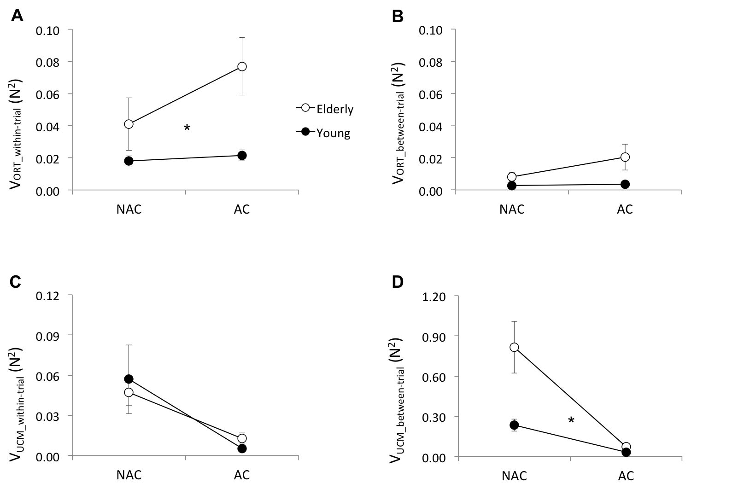

Figure 2. Within-trial V_{ORT} (A), between-trial V_{ORT} (B), within-trial V_{UCM} (C) and between-trial V_{UCM} (D), are shown for each age group (Elderly: solid symbols and Young; open symbols) between two task conditions (NAC: with no additional mechanical constraint and AC: with additional mechanical constraint). Averaged across participants data and shown with standard error bars. Statistical significance effects to the interaction (*, P < 0.05; interaction between group and task) were calculated using repeated measures ANOVA. Asterisk indicates a statistical difference between groups.

Discussion

운동수행에 직접적으로 영향을 주는 분산은($V_{ORT}$) 검지와 중지의 손가락이 협력하여 합을 이루려는 수행에 대해 얼마나 큰 에러(error)를 발생하였는가를 산출한 값이다. 결국 과제와 유관한 분산값이 커질수록 과제 목표를 달성하기 위한 운동의 수행능력에 방해를 많이 받았다는 것으로 해석될 수 있다.

Conclusion

본 연구의 목적은 노인과 젊은이를 대상으로 손가락을 이용한 과제 수행내(within trial)에서와 과제 수행간(between trial)에서 두가지의 다른 환경 조건(한가지 운동제한조건을 갖는 단순 과제 수행, 두가지 운동제한조건을 갖는 이중 과제 수행)을 제시하여 다수지 시너지 변화를 규명하는데 있었으며, 다음과 같은 결론을 얻었다.

Reference

Winter, D. A. (1990). Biomechanics and Motor control of Human Movement. 2nd edition. Wiley-Interscienc Publication, New york : John Wiley & Sons, Inc.
Shim, J. K., Lay, B. S., Zatsiorsky, V. M., & Latash, M. L. (2004). Age-related changes in finger coordination in static prehension tasks. Journal of Applied Physiology, 97(1), 213-224.
Enoka, R. M., Christou, E. A., Hunter, S. K., Kornatz, K. W., Semmler, J. G., Taylor, A. M., & Tracy, B. L. (2003). Mechanisms that contribute to differences in motor performance between young and old adults. Journal of Electromyography and Kinesiology, 13(1), 1-12.
Yoo, S. H. (2015). Classification of the Hand Techniques by Angular Momentum in the Taekwondo Poomsae. Un- published Doctor's Dissertation (or Master's Thesis). Graduate School of Korea National Sport University.
Sun, L. H. & Dennis, B. (2016, July, 18). Elderly Zika patient in Utah may have infected a family contact. The Washington Post. Retrieved from https://www.washingtonpost.com/news/to-your-health/wp/2016/07/18/elderly-zika-patient-in-utah-may-have-infected-a-family-contact.
Abdel-Aziz, Y. I., & Karara, H. M. (1971). Direct linear transformation from comparator coordinates in object-space coordinates in close range photogrammetry. Proceedings of the ASP Symposium of Close-Range Photogrammetry. Urbana: University of Illinois.
Lim, Y., & Chow, J. (1994 June). Lumbar spinal loads: Application to tennis serve. Poster session presented at the annual meeting of the mid-west biomechanics symposium, Chicago.

